淡江時報 第 1181 期
物理系5教師訪香港城市大學 簽師生學術交流 互訪研究
學習新視界
【舒宜萍淡水校園報導】物理系教授、研發處研發長薛宏中帶領物理系主任莊程豪、特聘講座教授彭維鋒、教授杜昭宏和尖端材料科學學程助理教授王孝祖，於4月4至7日前往香港城市大學物理系教學觀摩訪問，並參觀深圳市「中國散裂中子源研究中心」，及12座最新中子實驗站，達成兩校物理系學術研究和科研資源交流的共識。香港城市大學在2024QS世界大學排名70，亞洲排名第17，THE世界大學排名82。

香港城市大學物理系系主任Ren Yang（任洋）歡迎本校物理系，雙方於座談會中分別介紹招牌研究領域，各專題實驗室的研究專長，會後參觀該校物理系實驗室，莊程豪表示，簽訂每年系所師生交流、進行研究討論，招生合作，行政精進和互訪約定，期望以兩系特色「光譜」與「量子材料」互相搭配，進而追求教研合一，提升學術影響力。

此行順道參觀深圳市「中國散裂中子源研究中心」，除參觀12座最新中子實驗站，也與該中心主任和三位副主任，一同討論由杜昭宏主持的「先進光源智慧檢測研究中心」，與散裂中子源中心的未來學術精進計畫。杜昭宏表示，將以最先進同步輻射Ｘ光源，與中子探測技術，進行更多面向的研究，期待未來展開更深層學術交流。

兩系系主任就系所行政和教學面向，如學校行政期望和輔助，教學改革與教育宗旨，學生招募與選拔審核等相關事項，深入討論兩地異同之處，學習新的教學行政思維，反省且提升人才培育等，進行實地考察和討論。

莊程豪表示：「香港城市大學空間十分受限，仍能產出許多高被引用率期刊的研究學者，為全亞洲最高，學校以高薪挖角世界頂尖一流學者來任教，也極力配合學者的研究計畫設備需求，和大量博士後人力，讓頂尖學者發揮出最佳研究成果，其專注學術教研和卓越創新，獲取全球大學排名及認可，值得學習。」王孝祖注意到該校有優渥獎學金，吸引大陸及歐美學生來就讀，他將在能源材料與Ｘ光技術應用上，與該校進行學術交流。
2024/04/23

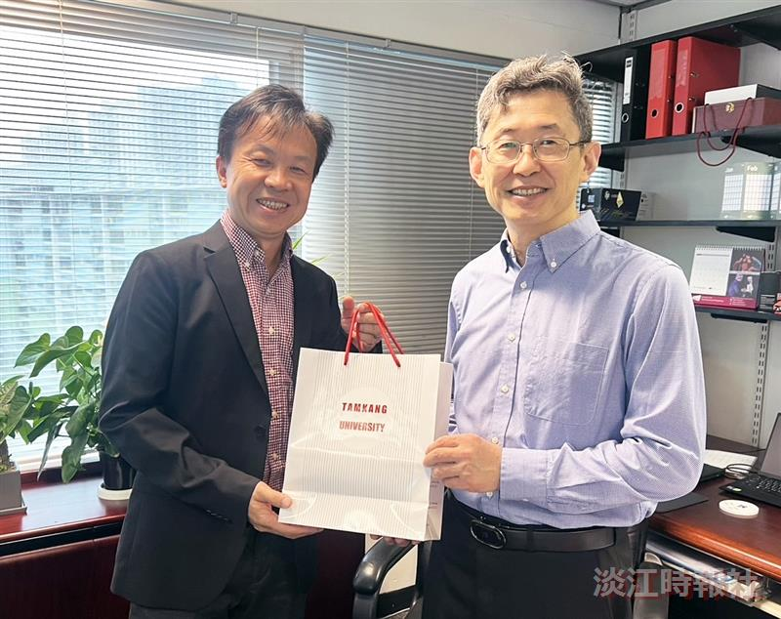
物理系教授、研發長薛宏中（左）與香港城市大學物理系系主任Ren Yang（任洋）交換禮物，將進行學術和科研資源交流。（圖／物理系提供）

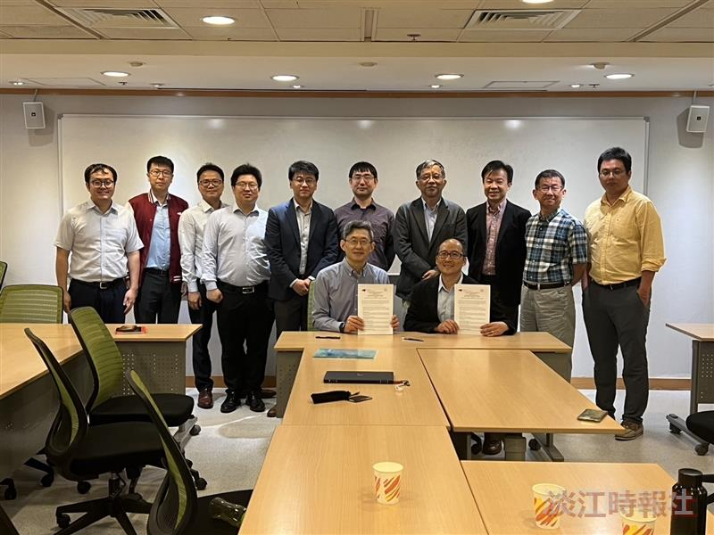
物理系教授、研發長薛宏中及系主任莊程豪、特聘講座教授彭維鋒、教授杜昭宏和尖端材料科學學士學程助理教授王孝祖一同訪問香港城市大學。（圖／物理系提供）

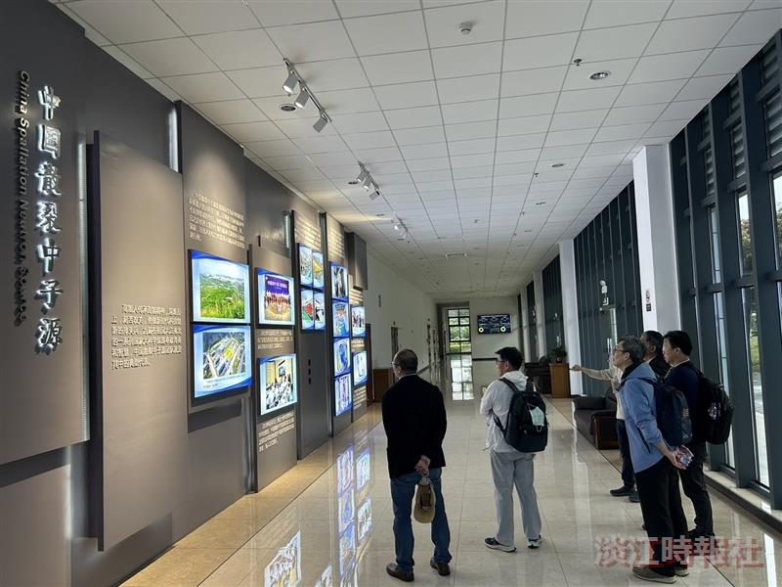
物理系教授們參觀深圳市「中國散裂中子源研究中心」。（圖／物理系提供）

